МДОУ «Детский сад № 158»

Проект
«Знакомство с профессией «Повар»
Ранний возраст

Выполнили:
Учитель-дефектолог: Калюжная Л.В.
Воспитатели: Маркова О.И
Комиссарова А.В.

Ярославль, 2018
Содержание
- Паспорт проекта…………………………………………………………………..3
- Список использованной литературы…………………………………………….6
- Приложения……………………………………………………………………….7
  - Приложение 1. Экскурсия на кухню…………………………………………...7
  - Приложение 2. Конспект развлечения «Кто готовит нам обед?»……...........10
  - Приложение 3. Продуктивная деятельность………………………………….16
  - Приложение 4. Выставки художественного творчества детей……………...18
  - Приложение 5. Сюжетно – ролевые игры…………………………………….19
  - Приложение 6. Дидактические и настольные игры………………………….21
  - Приложение 7. Совместная деятельность с детьми в режимных моментах..26
  - Приложение 8. Кулинарная книга «Любимые блюда наших семей»…….…27
  - Приложение 9. Представление альбома «Любимые блюда наших семей»...28
  - Приложение 10. Стихи и загадки о поваре………………………………….29
  - Приложение 11. Консультация для родителей…………………………...…32

Проект «Знакомство с профессией «Повар»

Тип проекта: информационно – ориентированный.
Вид проекта: групповой, игровой, творческий.
Авторы проекта: Маркова О.И., Комиссарова А.В., Калюжная Л.В.
Участники проекта: дети, воспитатели, родители, специалисты (учитель-дефектолог, кухонные работники).
Целевая группа: дети 2 – 3 лет (1-я младшая группа детей с нарушениями ОДА).
Продолжительность проекта: краткосрочный, 1 неделя.
Актуальность проекта:
Огромное значение в воспитании детей имеет знакомство с трудом взрослого человека. Бережное отношение к труду, умение работать в коллективе – это качества, которые необходимо воспитывать в юном поколении. Рассказы детям о профессиях расширяют их кругозор, у них проявляется интерес к окружающему миру, воспитывается уважение к чужому труду. Именно детям дошкольного возраста свойственна большая эмоциональная отзывчивость. Чрезвычайно важно не упустить момент для воспитания в них добрых чувств к окружающим людям и формированию положительного отношения к труду.
Таким образом, формирование первичных представлений о труде взрослых в 1-й младшей группе начинается со знакомства с трудом сотрудников детского сада: трудом медсестры, повара. Этот проект поможет на примере ближайшего социального окружения познакомить дошкольников с профессией «повар».
Цель нашей работы: формирование представлений у детей о профессии «Повар».
Задачи проекта:
Обучающие:
- Познакомить детей с профессией «повар», с его трудовыми действиями, с предметами – помощниками;
- Обогатить словарный запас детей по темам «Посуда», «Продукты питания», «Овощи», «Фрукты», «Профессии»;
- Закрепить знания детей по этим темам;
- Развивать умение на основе имеющихся знаний, совместно со взрослым организовывать элементы сюжетно-ролевой игры;
- Закреплять знания основных цветов, величин и форм.
Коррекционно – развивающие:
- Развивать логическое мышление;
- Развивать коммуникативные навыки;
- Развивать внимание и восприятие;
- Развивать память;
- Развивать мелкую моторику.
Воспитательные:
- Воспитывать любознательность, интерес к данной профессии;
- Воспитывать уважение к труду взрослых.
Ожидаемые результаты:
- Усвоение детьми знаний о профессии «повар»;
- Понимание детьми значимости данной профессии;
- Воспитание признательности и уважения к труду взрослых;
- Формирование умения организовать сюжетно-ролевые игры на основе имеющихся знаний;
- Пополнение словарного запаса детей по темам «Посуда», «Продукты питания», «Овощи», «Фрукты», «Профессии»;
- Вовлечение родителей в совместную проектную деятельность.

Этапы реализации проекта
1 этап – подготовительный:
- Постановка целей и задач проекта, его разработка;
- Изучение научно-методической литературы по данной теме;
- Предварительная работа с детьми и родителями;
- Выбор и подготовка оборудования и материалов.
- Определение содержания, методов и форм работы с детьми по проекту.
2 этап – основной:
- Создание в группе соответствующей предметно-развивающей среды:
- пополнение уголка «кухня»;
- пополнение дидактических и настольных игр;
- пополнение библиотеки книгами и иллюстрациями по теме.
- Организация и проведение образовательной деятельности по реализации содержания проекта:
- экскурсия на кухню (Приложение 1);
- продуктивная деятельность – лепка и рисование (Приложение 3);
- беседа о поваре;
- рассматривание картинок, иллюстраций по теме;
- чтение художественной литературы;
- сюжетно – ролевые игры (Приложение 5);
- дидактические и настольные игры (Приложение 6);
- беседы о продуктах питания, о посуде;
- совместная деятельность с детьми в режимных моментах (Приложение 7);
- чтение стихотворений и отгадывание загадок о профессии «повар» (Приложение 10).
- Взаимодействие с родителями в рамках проекта:
- составление кулинарной книги «Любимые блюда наших семей» (Приложение 8);
- консультация для родителей «Знакомим ребенка с профессиями» (Приложение 11).
3 этап – заключительный:
- Проведение итогового мероприятия - развлечения «Кто готовит нам обед?» (Приложение 2);
- Выставки художественного творчества детей (Приложение 4);
- Представление альбома «Любимые блюда наших семей» (Приложение 9).
Список использованной литературы

- Винникова Г.И. Занятия с детьми 2 – 3 лет: Познавательное и социальное развитие. – 2-е изд., доп. – М.: ТЦ Сфера, 2017. – 128 с. (От рождения до трех).
- Комплексные занятия по программе под редакцией М.А. Васильевой, В.В. Гербовой, Т.С. Комаровой. Первая младшая группа / авт.-сост. О.П. Власенко [и др.]. – Волгоград: Учитель, 2011. – 262 с.
- От рождения до школы. Примерная основная общеобразовательная программа дошкольного образования / Под ред. Н. Е. Вераксы, Т. С. Комаровой, М. А. Васильевой. – 3-е изд., испр. и доп. – М.: Мозаика – Синтез, 2012. – 336 с.
- Шорыгина Т.А. Профессии. Какие они?. – М: Издательство ГНОМ, 2017. – 96 с.

Приложение 1.
Конспект непосредственно образовательной деятельности
Тема: «Экскурсия на кухню».
Цель: формирование у детей представлений о профессиях, о роли труда в жизни людей.
Задачи:
Образовательные:
- Формировать у детей представления о работе повара;
- Познакомить детей с помещением кухни в детском саду, рассказать, кто там работает;
- Закрепить знания детей о посуде.
Коррекционно-развивающие:
- Учить ориентироваться в помещении детского сада, познакомиться с сотрудниками кухни;
- Развивать наблюдательность, внимание, память, координацию речи с движениями;
- Привлекать детей к обращению с вопросами к взрослому;
- Учить отвечать на вопросы.
Воспитательные:
- Воспитывать интерес и уважительное отношение к труду повара.
Ход НОД
Предварительно с детьми проводится беседа о том, кто готовит пищу дома, а кто в детском саду; что можно сказать о людях, которые варят кашу, пекут пироги и т.д. (они заботятся о нас, любят нас).
Педагог: Дети, как называется место, где мама готовит вам кушать – варит кашу, суп, печет вкусные пироги?
Дети: Кухня.
Педагог: Правильно, кухня. У нас в детском саду тоже есть кухня. Хотите туда пойти?
Дети: Да.
Педагог: Сейчас мы пойдем на экскурсию на кухню детского сада и узнаем, кто там работает.
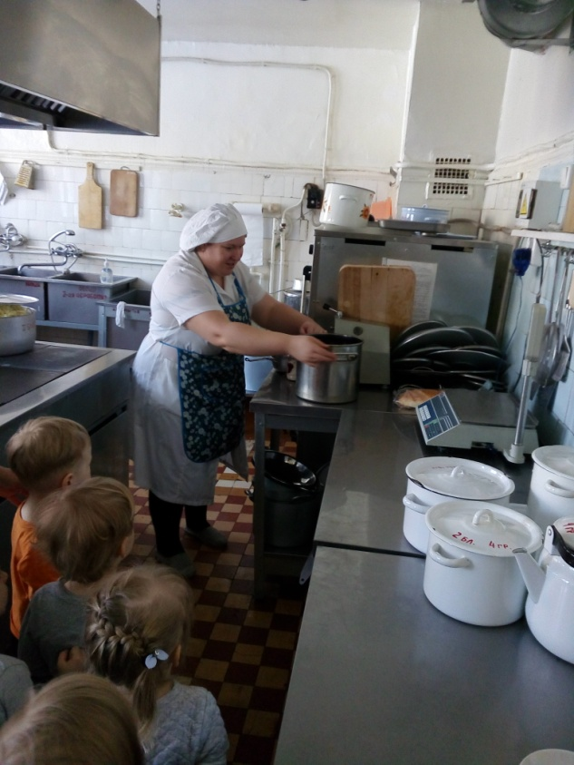
Воспитатель помогает построиться и напоминает, что надо спокойно идти по коридору. Дети проходят в помещение кухни. Все здороваются.
Педагог: На кухне в детском саду готовит пищу повар. Нашего повара зовут Любовь Юрьевна. Она покажет нам в каких кастрюлях варят кашу. (Показывает детям большую кастрюлю). Что это?
Дети: Это кастрюля.
Педагог: Какая она?
Дети: Большая.
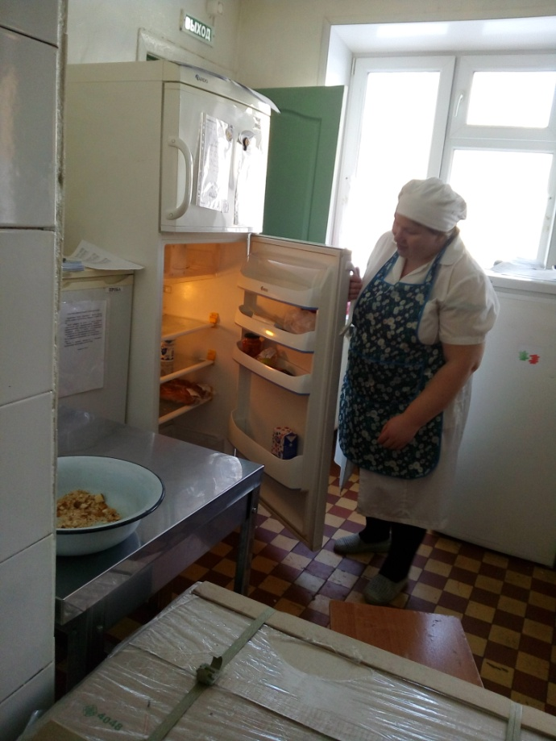
Педагог: Еще на кухне есть очень большая плита. На ней готовят еду. Есть большой холодильник, в котором хранят еду.

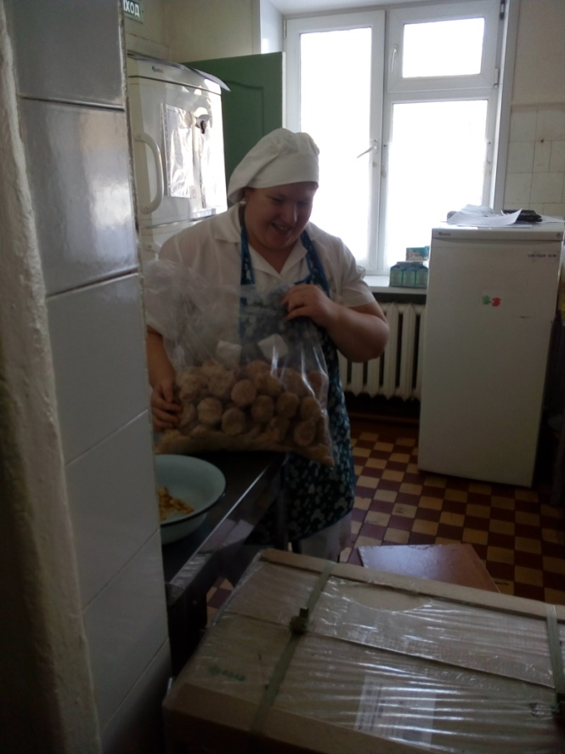
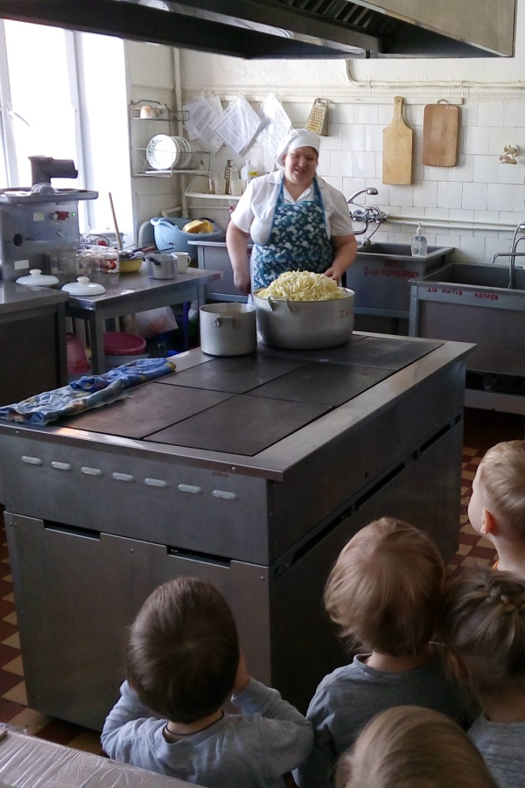
Повар показывает и рассказывает, что она готовит сегодня на обед, называет посуду, блюдо и основные продукты. Дети по ходу ее рассказа повторяют новые слова и называют незнакомые слова, отвечая на вопросы педагога или повара.

После беседы повар угощает детей кусочками овощей: морковкой, капустой. Дети прощаются с поваром. Возвращаются в группу.
Педагог: Дети, где вы были, с кем познакомились? Что делает повар?
Дети отвечают на вопрос. Педагог учит правильно построить предложение. Например: «Повар жарит котлеты на сковороде». Дети по образцу педагога повторяют фразу.
Педагог (обобщает): Вы, ребята, познакомились с нашим поваром. Она каждый день кормит нас вкусным супом, котлетами, компотом. Она старается, чтобы вы росли здоровыми, веселыми и умными.

Приложение 2.
Конспект НОД – развлечения
Тема: «Кто готовит нам обед?».
Цель: формирование у детей представлений о профессиях, о роли труда в жизни людей.
Задачи:
Образовательные:
- Закрепить знания детей о профессии «повар», о назначении профессии и особенностях труда;
- Закрепить понятия «большой – маленький»;
- Подвести к обобщающему понятию «посуда»;
- Учить классифицировать овощи и фрукты;
- Обучать звукоподражательным комплексам.
Коррекционно-развивающие:
- Развивать слуховое внимание, память, мышление, зрительное восприятие;
- Активизировать, обогащать словарный запас детей по теме;
- Развивать общую и мелкую моторику рук;
- Развивать способность выполнять движения под музыку.
Воспитательные:
- Воспитывать уважение к профессии «повар».

Оборудование: кастрюли, сковородка, поварешка, нож, разделочная доска, 2 корзинки, муляжи 3 фруктов и овощей, яблоки по количеству детей, поднос.

Ход НОД
- Организационный момент.
Педагог: Здравствуйте ребята! Сегодня к нам придет гость. Отгадайте, кто это?
Кто в белом халате
Стоит у плиты?
Кашу он варит,
Чтоб сытым был ты?
Дети: Повар.
Педагог: Правильно.
Раздается стук в дверь.
Педагог: Кто к нам пришел?
Появляется повар.
Повар: Здравствуйте, ребятишки, девчонки и мальчишки!
Дети: Здравствуйте!
- Основная часть.
Педагог: Ребята, а вы узнали повара? Повар – это человек, который работает на кухне. Где работает повар?
Воспитатель побуждает детей к индивидуальным ответам.
Повар: Я готовлю вкусную, полезную еду.
Педагог: Повара работают в детском саду, в школе, везде, где готовят пищу. Посмотрите, как одет повар: в белый халат и на голове колпак.
Повар: Да, у меня белый халат, а чтобы не испачкаться – сверху фартук. У меня на кухне есть кастрюли, сковородки, поварешки, ножи, разделочные доски. С их помощью я готовлю полезную пищу, чтобы дети росли здоровыми и крепкими.
Педагог: Для чего нужны повару кастрюли?
Дети: Варить кашу.
Педагог: Правильно, в кастрюле повар варит.
Повар показывает две разные по размеру кастрюли.
Повар: Это какая по размеру кастрюля? А это какая кастрюля? (большая, маленькая). Что я делаю ножом? (режу, чищу). Что я делаю на разделочной доске? (режу). Как можно все назвать одним словом? (посуда).
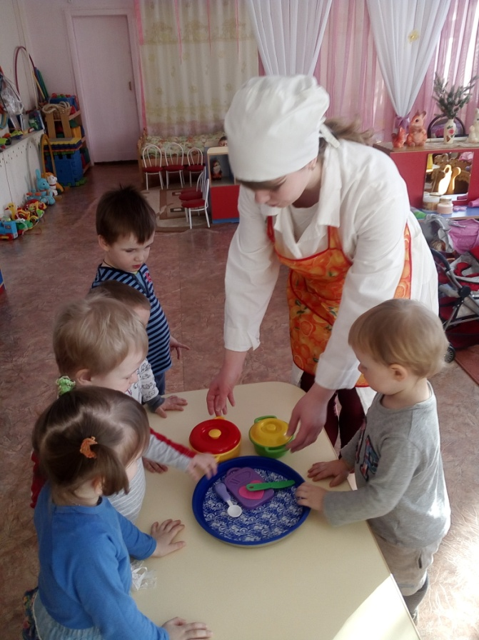
Педагог помогает детям ответить на вопросы.
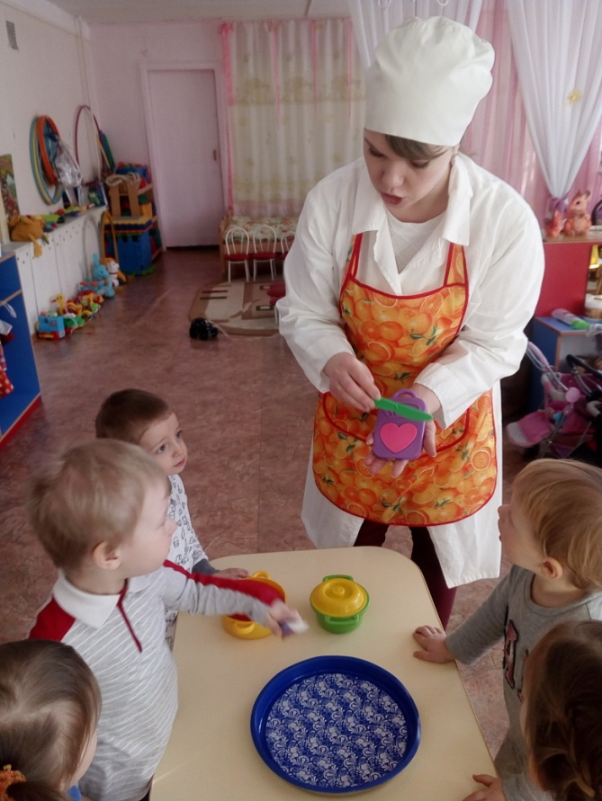
Педагог: Ребята, вы молодцы, справились с заданием. А для чего нужна посуда?
Дети: Варить кушать, готовить.
Повар: А сейчас мы с вами сыграем в игру «Поварята», для этого превратимся в поваров. Покружились, покружились и в поварят превратились.
Переодеваются в поварят.
Физкультминутка «Поварята»
Чтобы сделать нам салат Руки перед собой ладонями вверх.
Нужно овощи собрать. Присесть на корточки.
Раз морковка, два свекла – Хватательные движения по очереди левой и
правой рукой.
Интересная игра. Руки в стороны.
Овощи все соберем Хватательные движения по очереди левой и
правой рукой.
И домой их принесем. Встаем, шагаем на месте.
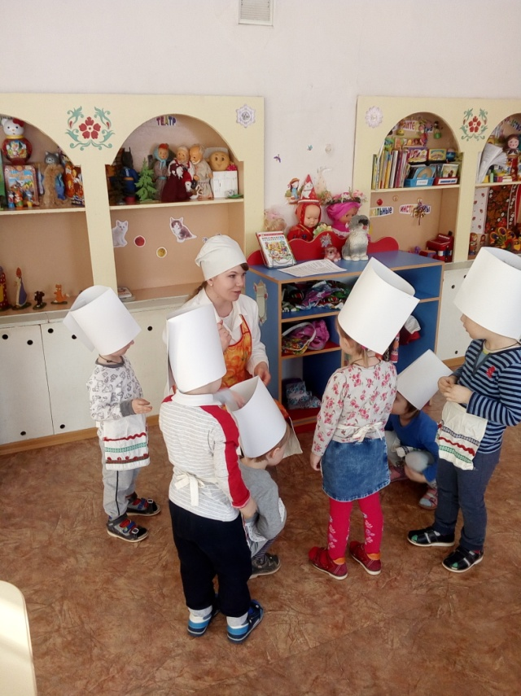
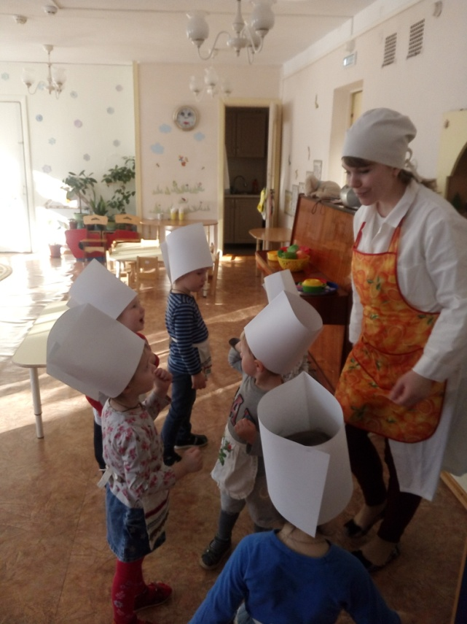

Повар: Ребята, пока мы играли, у меня случилась неприятность. Я хотела из овощей приготовить суп – щи, а из фруктов – компот, но они все перепутались!
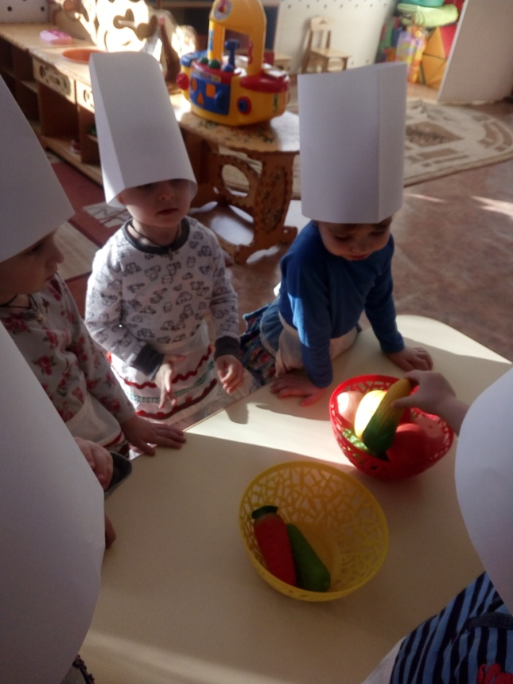
Педагог: Давайте поможем повару разложить овощи и фрукты по корзинам.
Повар приглашает к столу по одному ребенку и просит выбрать один предмет.
Повар: Что это?
Ребенок: Яблоко.
Педагог: Оно растет на дереве. Яблоко – это фрукт или овощ?
Ребенок: Фрукт.
Педагог: Положим его в эту корзину. (Другой ребенок). Что это?
Ребенок: Морковка.
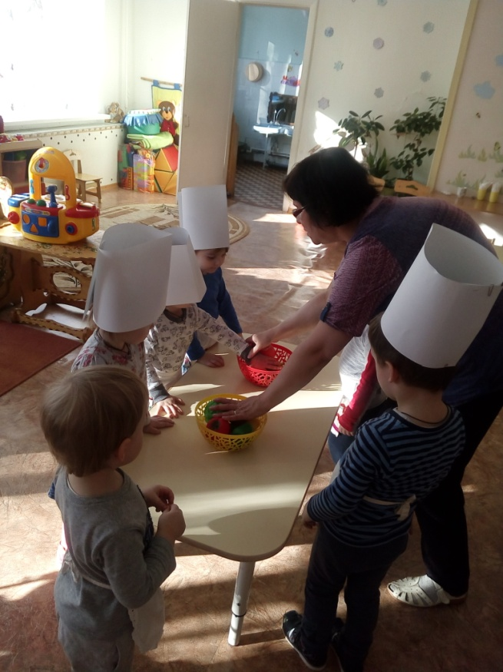
Педагог: Морковка растет на грядке. Морковь – это фрукт или овощ?
Ребенок: Овощ.
Педагог: Клади ее в другую корзину.
Так же дети раскладывают другие фрукты и овощи.
Повар: Спасибо, ребята, помогли мне разложить овощи для супа и фрукты для компота. Сейчас я приготовлю суп. Ребята, вы мне поможет приготовить щи из овощей?
Дети: Да.
Звучит песня Лидии Раздобариной «Щи». Повар вместе с детьми выполняет движения руками по ходу песенки.
Мы морковку порубили Ладони повернуть друг к другу, делать
движения вверх – вниз.
И в кастрюльку положили. Ладонями коснуться кастрюли.
До чего же вкусные
Будут щи капустные! Показать солнышку ладошки.
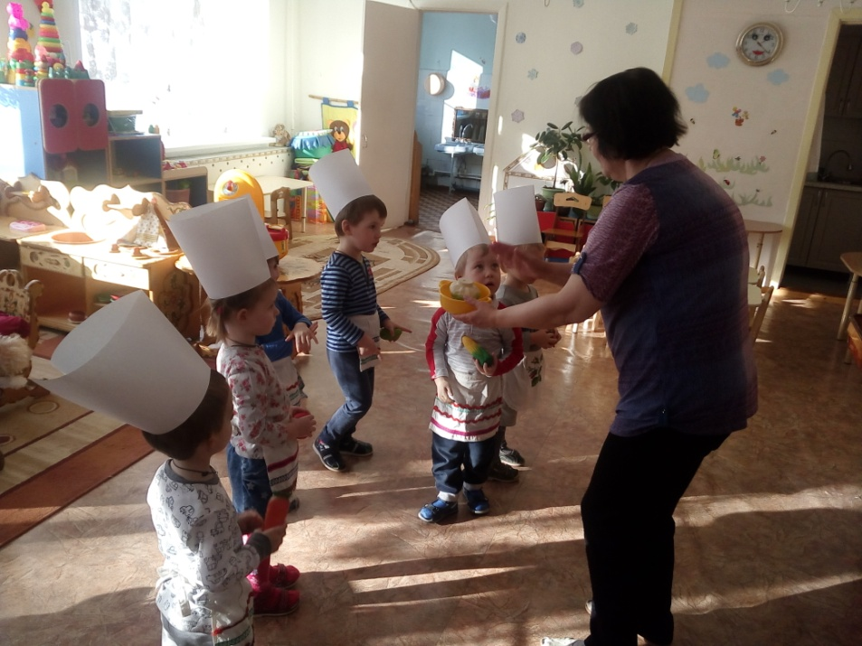
Мы капусту порубили
И в кастрюльку положили.
До чего же вкусные
Будут щи капустные!
Мы картошку порубили
И в кастрюльку положили.
До чего же вкусные
Будут щи капустные!

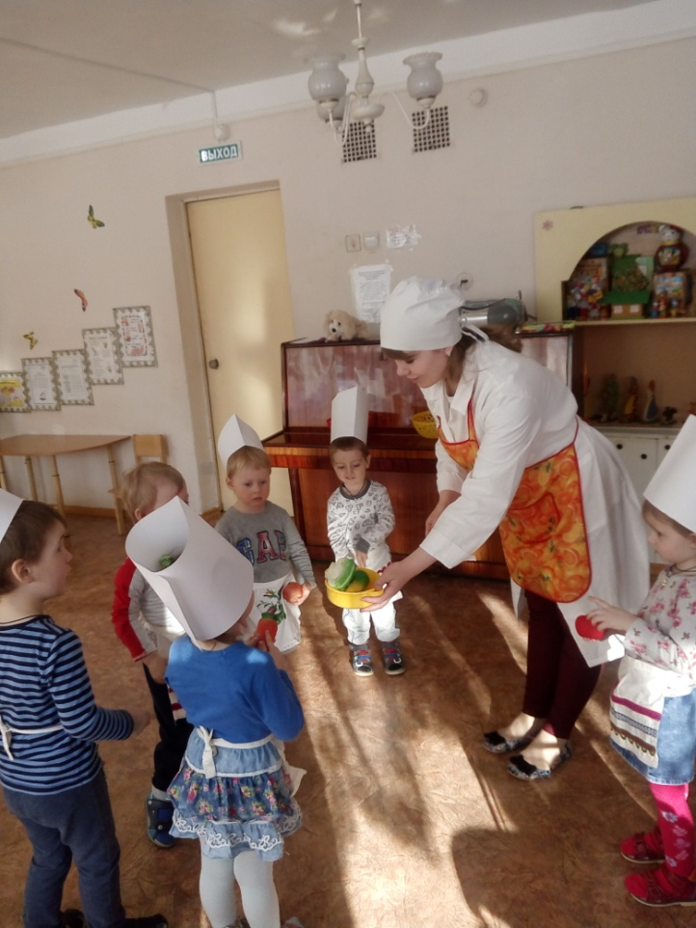
Повар: Вкусные у нас получились щи. Молодцы, ребята. Справились! А теперь превратимся снова в детей. Покружились. Покружились, в деток снова превратились!
Переодеваются.
- Итог.
Повар: Ребята, я хочу угостить вас фруктами – яблочками. Кушайте на здоровье. (Дает педагогу поднос с яблоками). А мне пора возвращаться на кухню. До свидания.
Дети прощаются с поваром. Педагог дает детям яблоки.

Приложение 3.
Продуктивная деятельность
Лепка «Аппетитные баранки»
Задачи:
- закреплять умение раскатывать пластилин в виде колбаски;
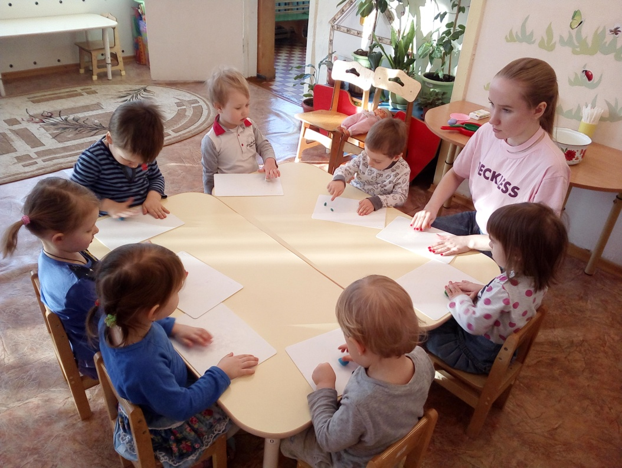
- учить замыкать «колбаску» в кольцо.

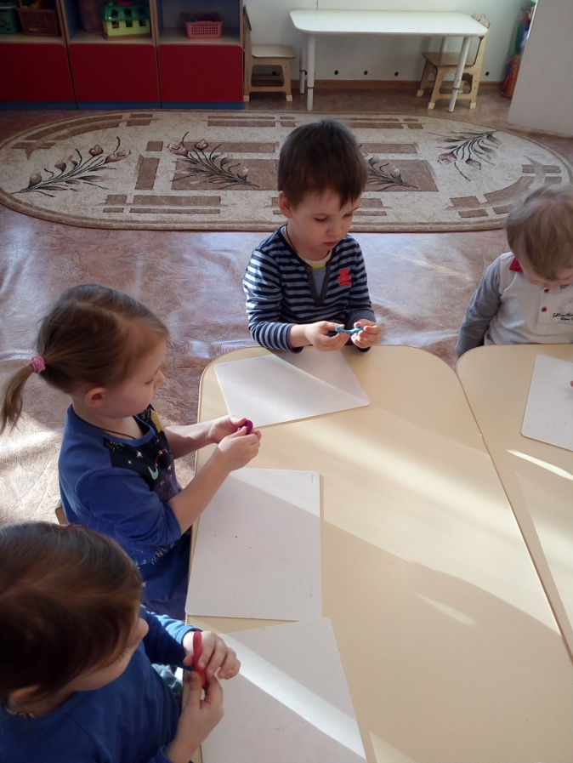
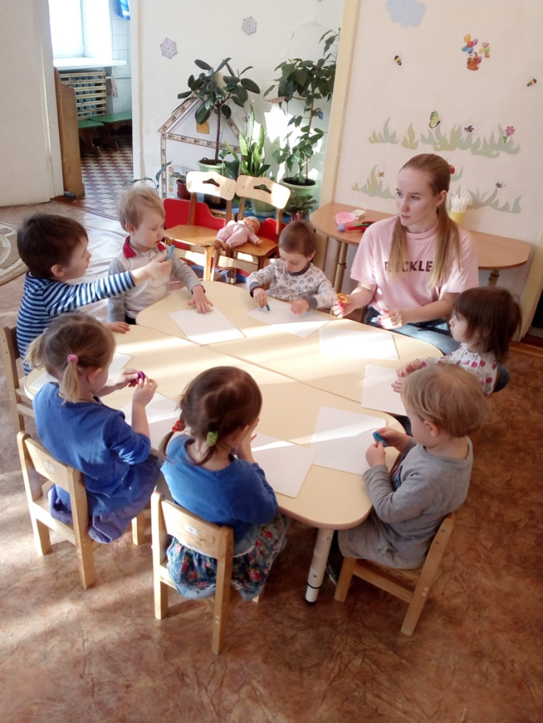

Рисование «Кастрюлька для мамы»
Задачи:
- учить раскрашивать красками без пробелов;
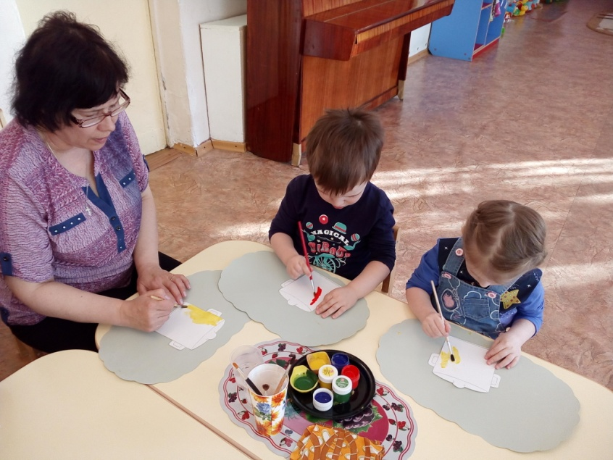
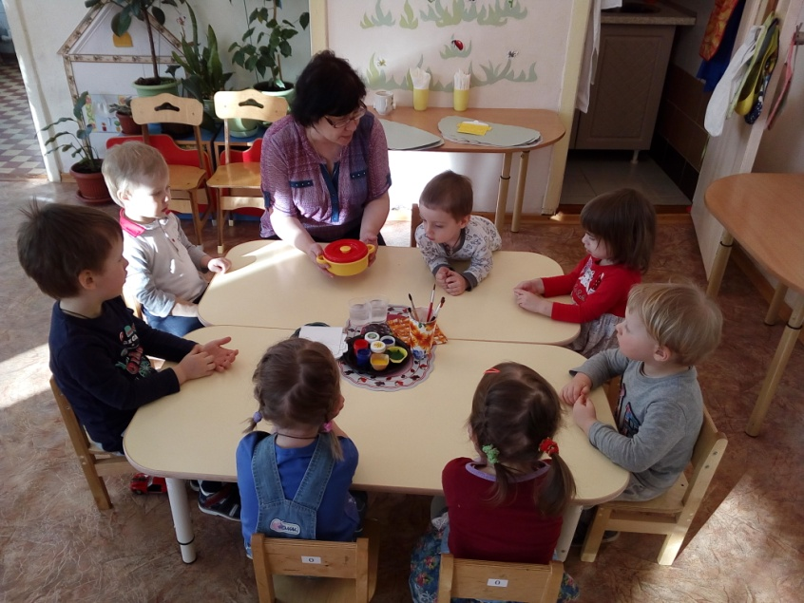
- учить правильно держать кисточку.
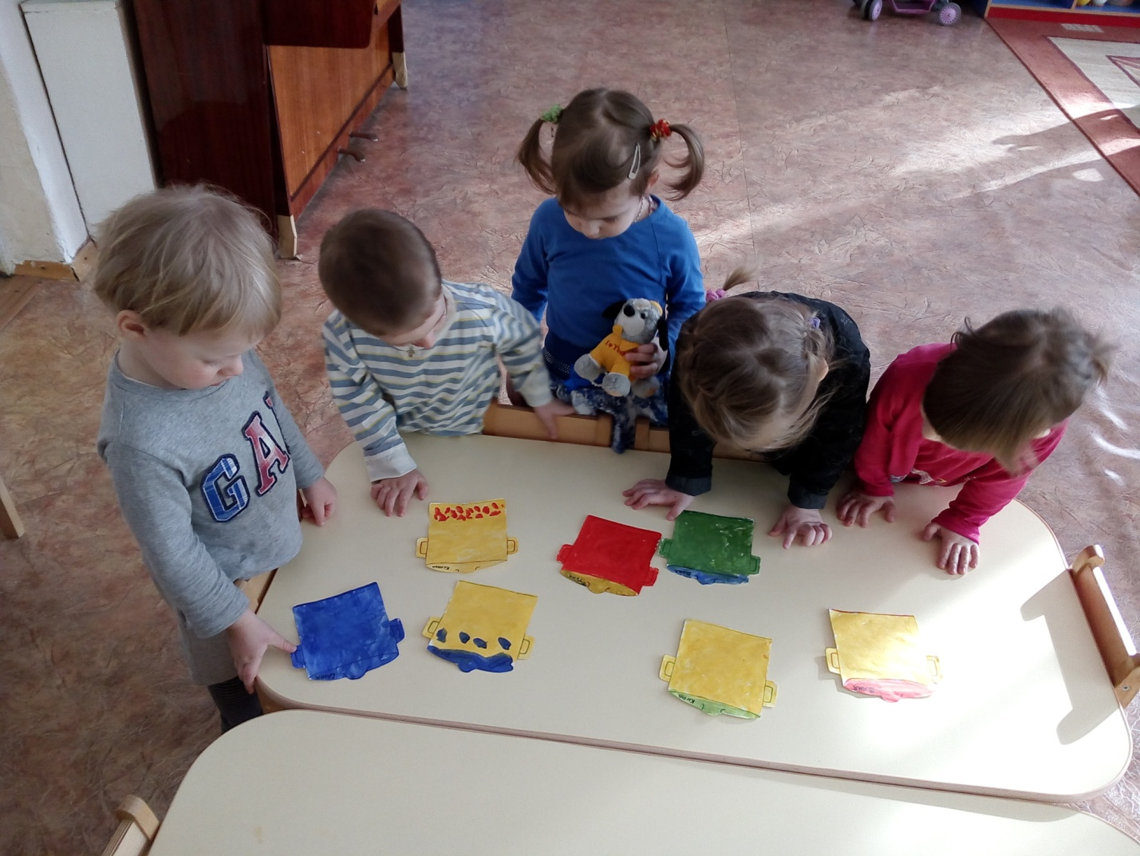

Приложение 4.
Выставки художественного творчества детей

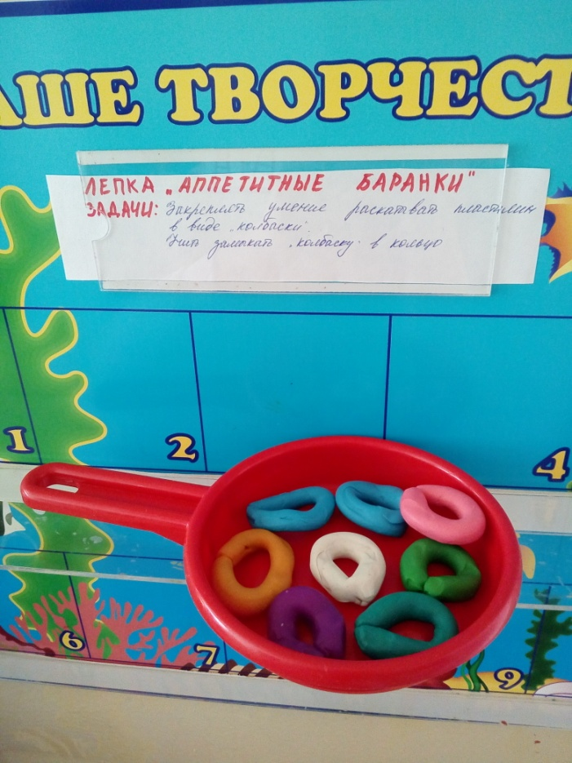
Лепка «Аппетитные баранки»
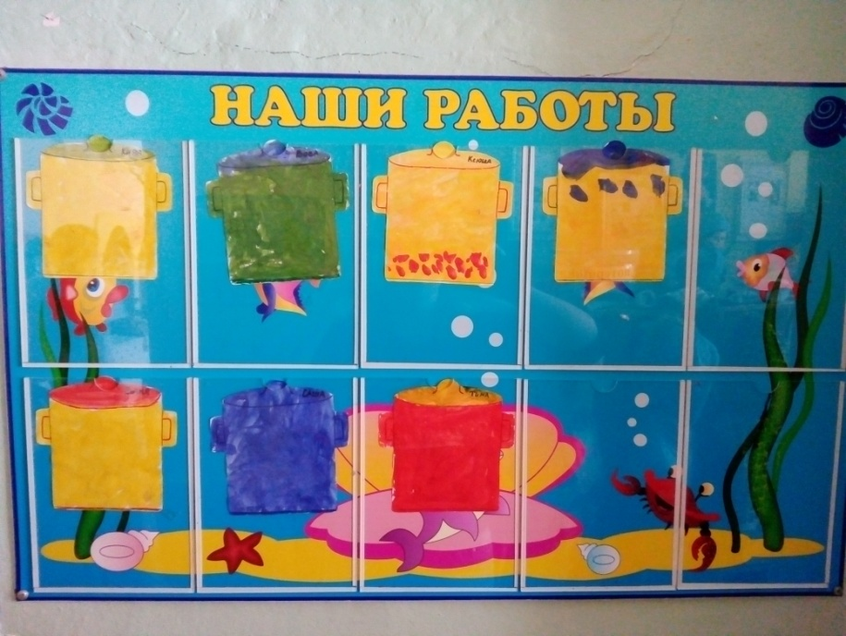
Рисование «Кастрюлька для мамы»

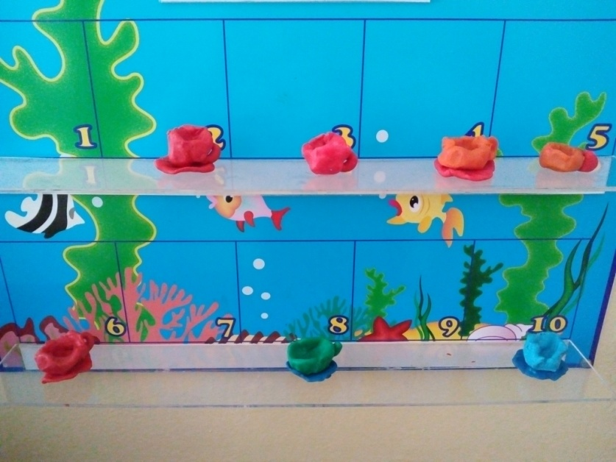
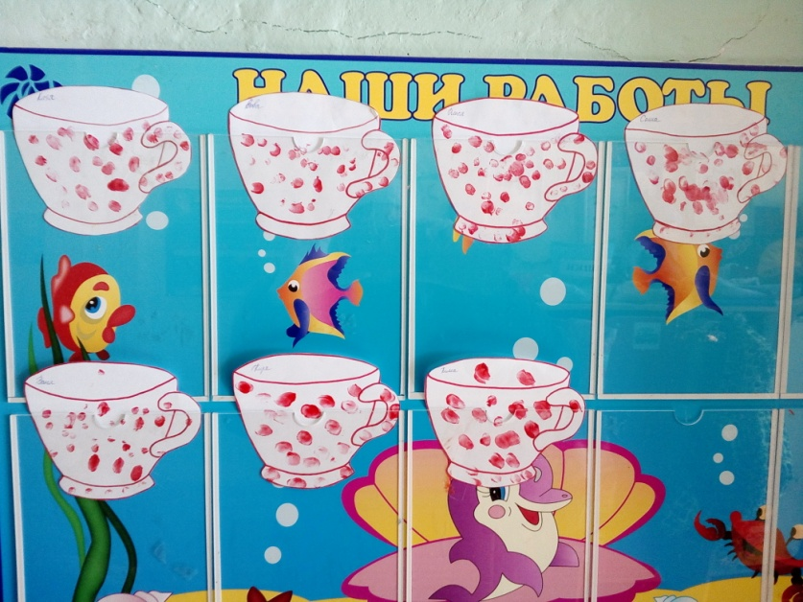
Рисование «Красивая чашка» Лепка «Чашка для мишки»

Приложение 5.
Сюжетно – ролевые игры
Сюжетно – ролевая игра «Готовим обед»
Задачи:
- знакомить детей с разными способами приготовления блюд;
- учить проговаривать качества продукта и действия с ним (посолить, размешать, почистить, порезать и т.д.);
- продолжать знакомить с продуктами питания и посудой.
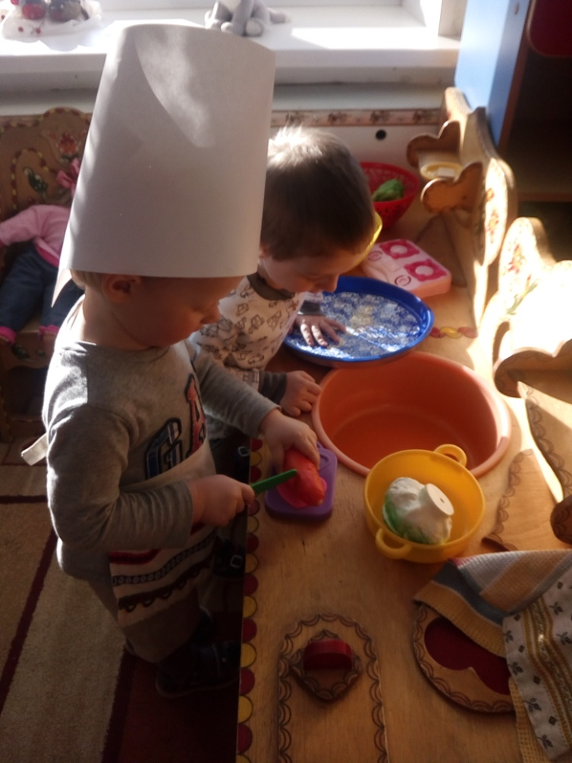
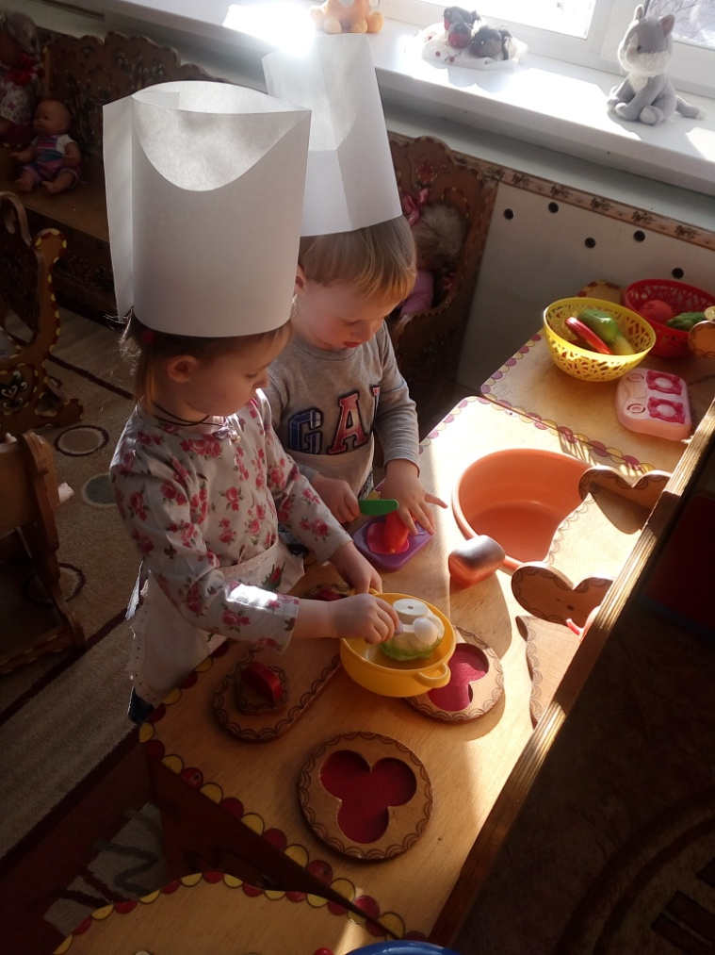

Сюжетно – ролевая игра «Угощение»
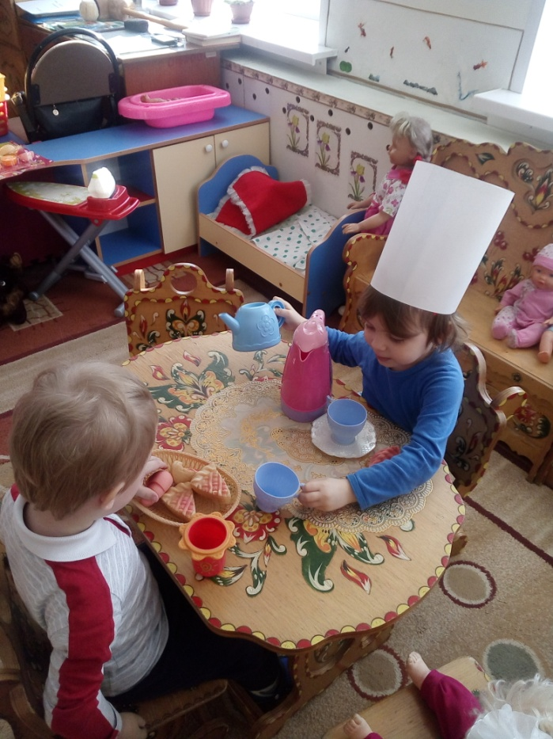
Задачи:
- учить детей выполнять в игре ролевую роль, в рамках ролевого поведения;
- формировать умение вести ролевой диалог при обращении к сверстникам (угощаю чаем, накладываю суп и т.д.);
- развивать эмпатию, доброжелательное отношение к другим детям.

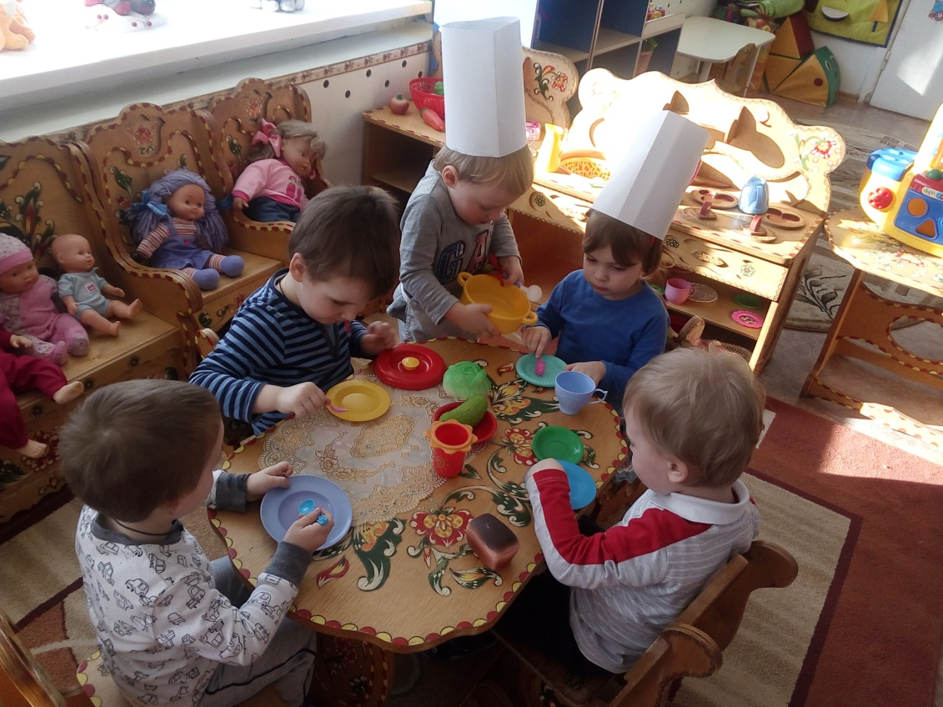

Приложение 6.
Дидактические и настольные игры
Настольные игры «Профессии»
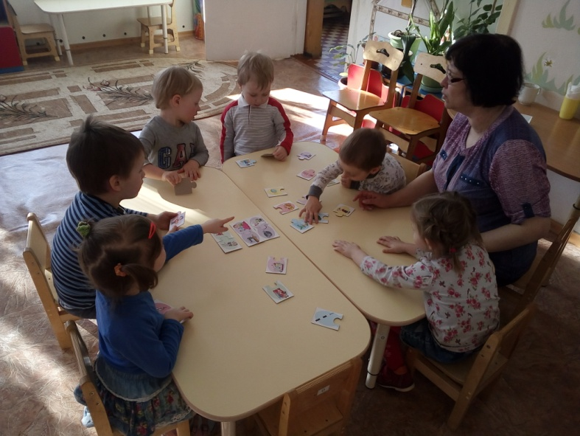
Цели и задачи: знакомить детей с разными профессиями и предметами-помощниками; учить подбирать предметы-помощники к нужной профессии; развивать внимание.
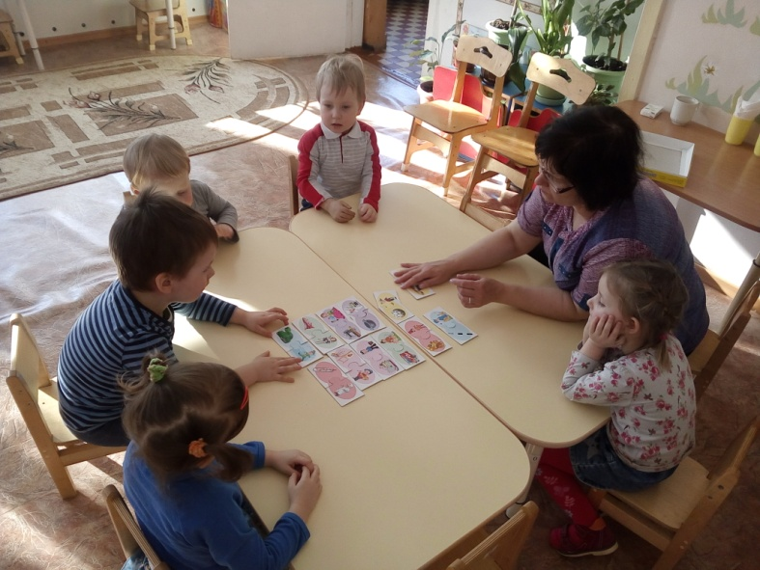

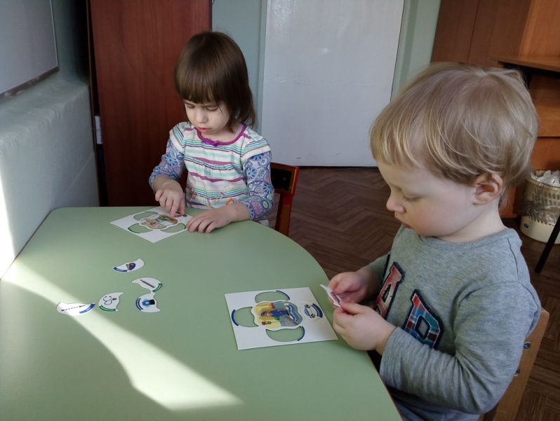
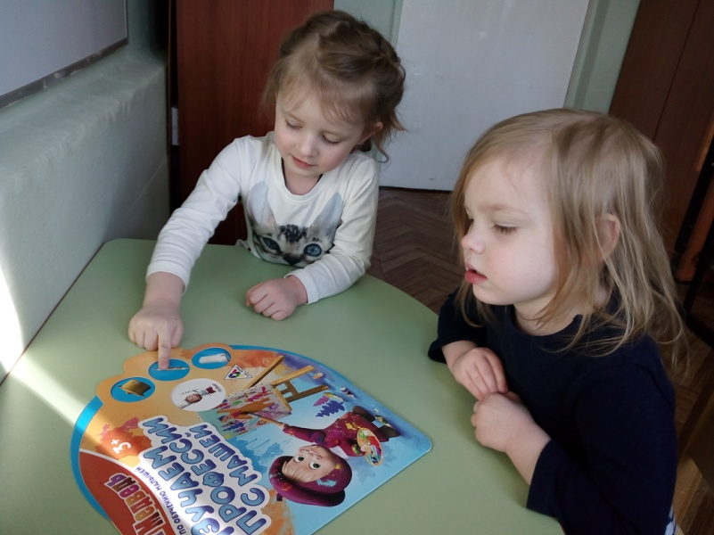

Дидактическая игра «Вкладыши»
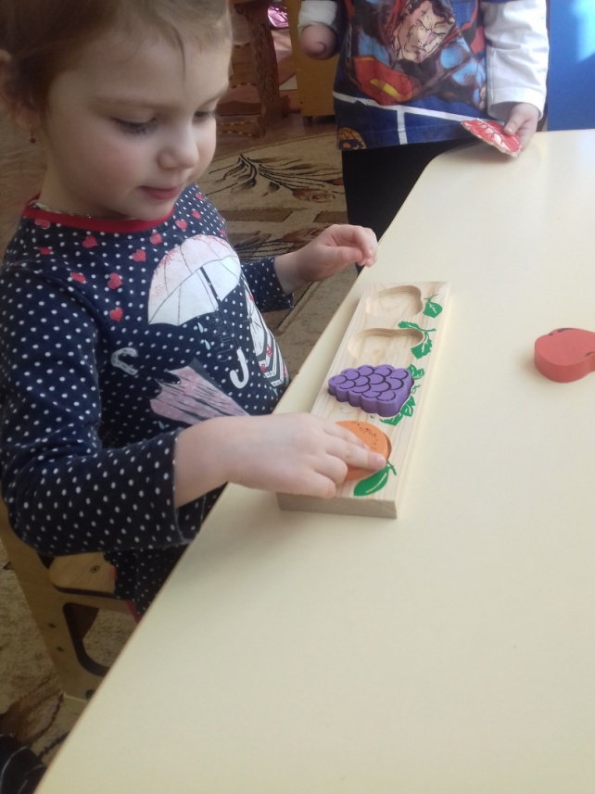
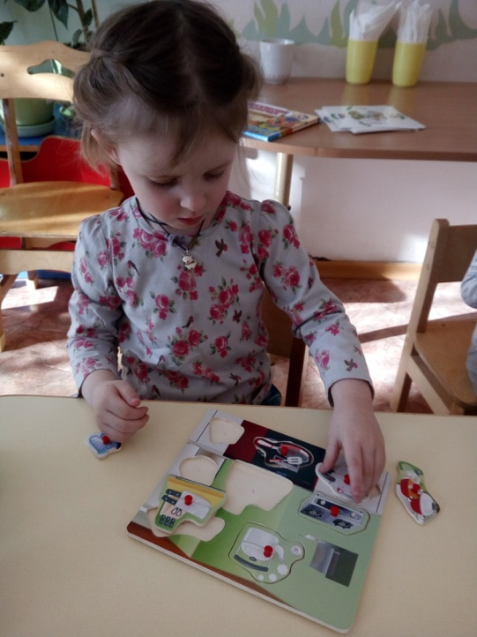
Цели и задачи: учить сопоставлять предмет и «домик для него»; развивать логическое мышление и мелкую моторику; закреплять знания о посуде, овощах и фруктах.

Дидактическая игра «Принадлежности повара»
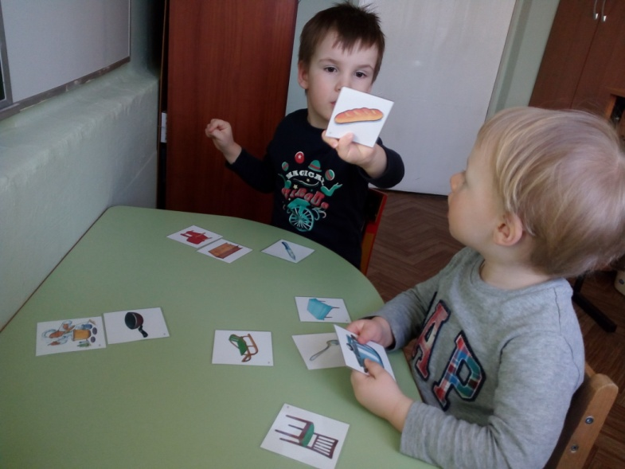
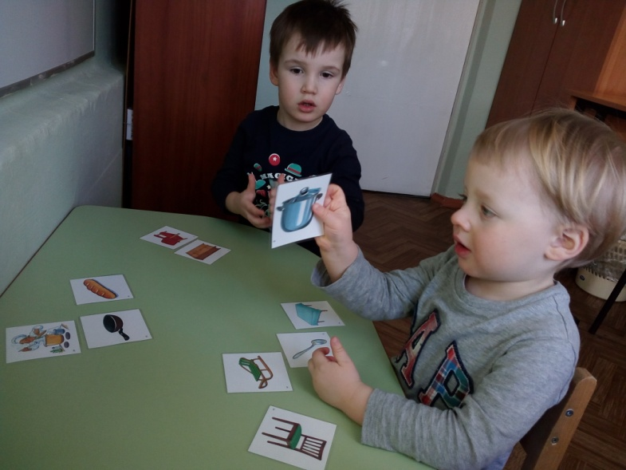
Цели и задачи: закреплять знания о профессии «повар»; учить находить предметы, которые ему нужны; развивать внимание и наблюдательность.

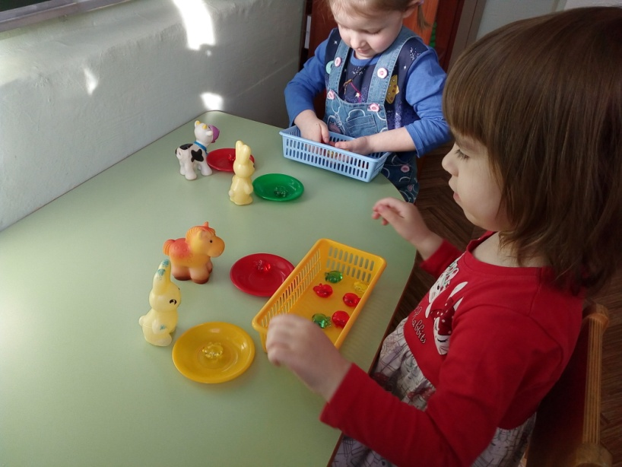
Дидактическая игра «Накорми животных яблоками»
Цели и задачи: закреплять знания детей о фруктах; учить определять количество предметов «один-два»; развивать внимание и восприятие.

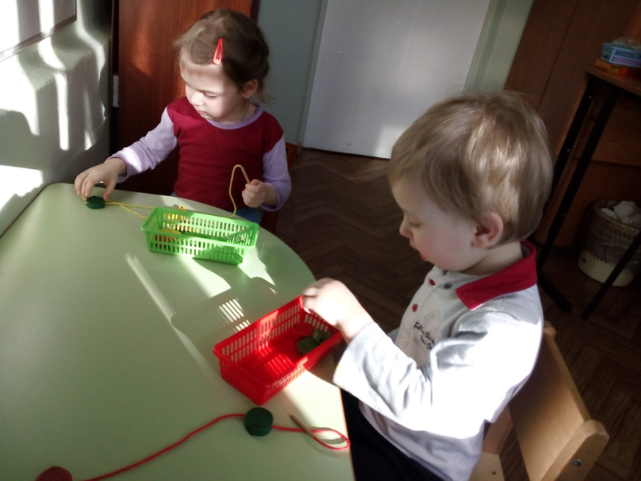

Шнуровка «Сушим фрукты для компота»
Цели и задачи: закреплять знания об овощах и фруктах; развивать мелкую моторику.

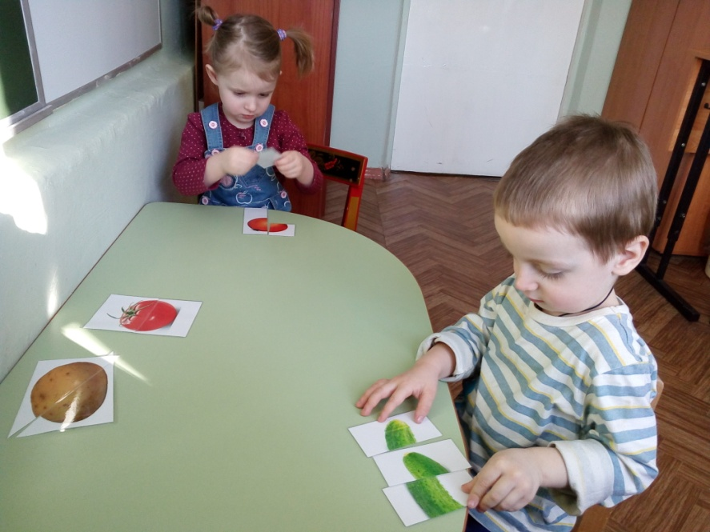

Дидактическая игра «Собери картинку»
Цели и задачи: закреплять знания об овощах; учить составлять целое из 2-3 частей.

Дидактическая игра «Найди посуду, которую я назову»
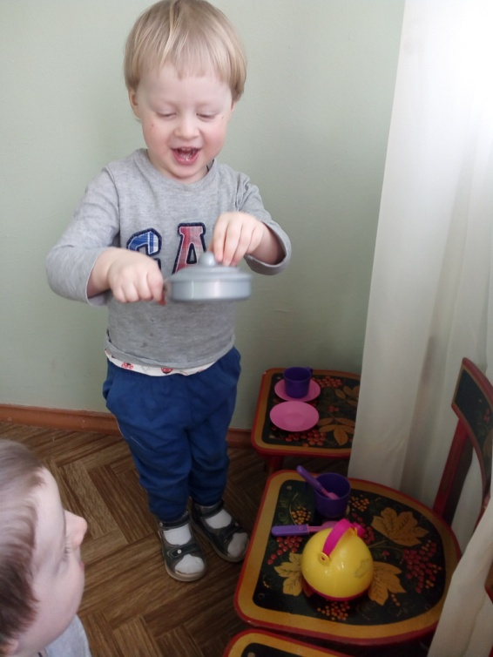
Цели и задачи: закреплять знания детей о посуде, развивать зрительное и слуховое внимание, восприятие.
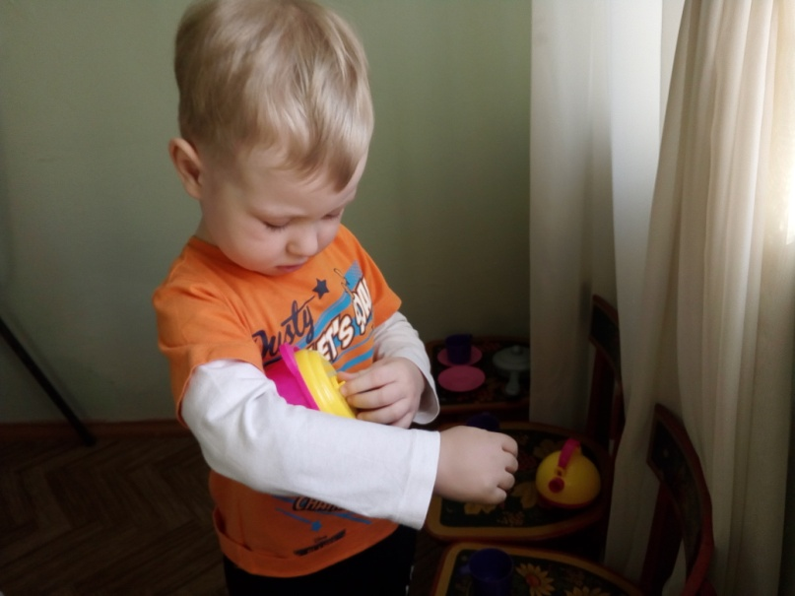

Дидактическая игра «Что лишнее?»
Цели и задачи: учить детей находить лишний предмет среди предложенных; развивать умение различать в предметах одинаковое и разное; развивать внимательность, умение обобщать; развивать связную речь.
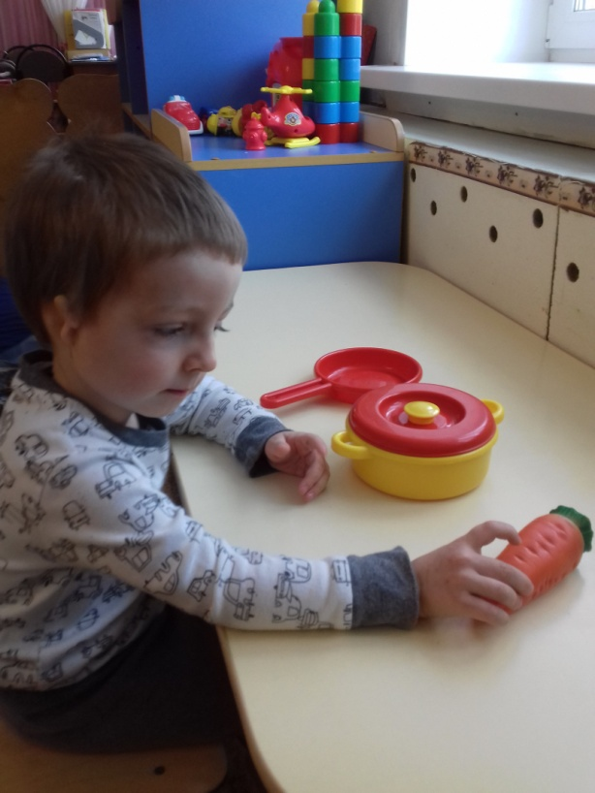
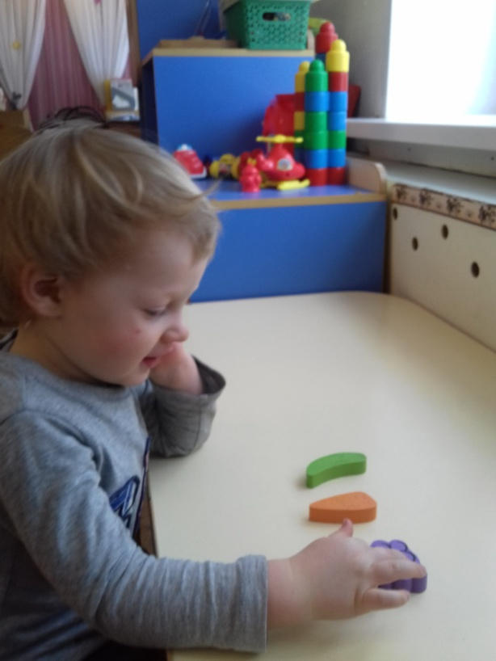

Дидактическая игра «Чудесный мешочек»
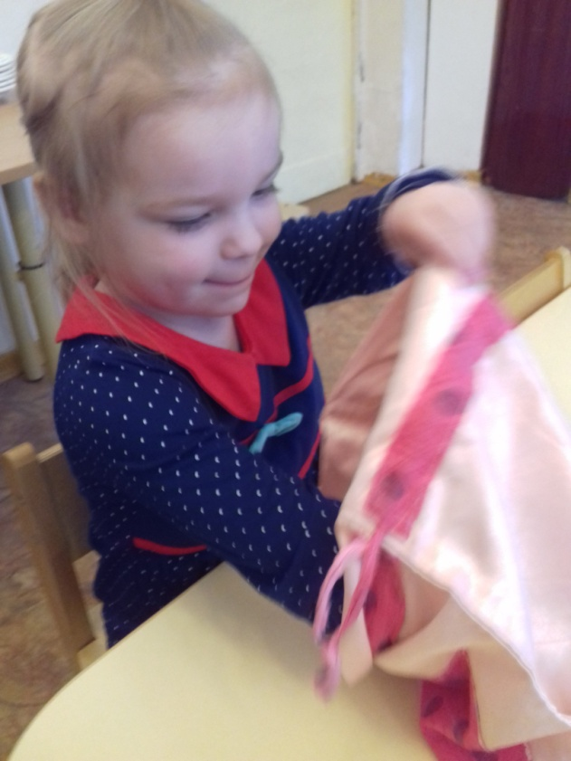
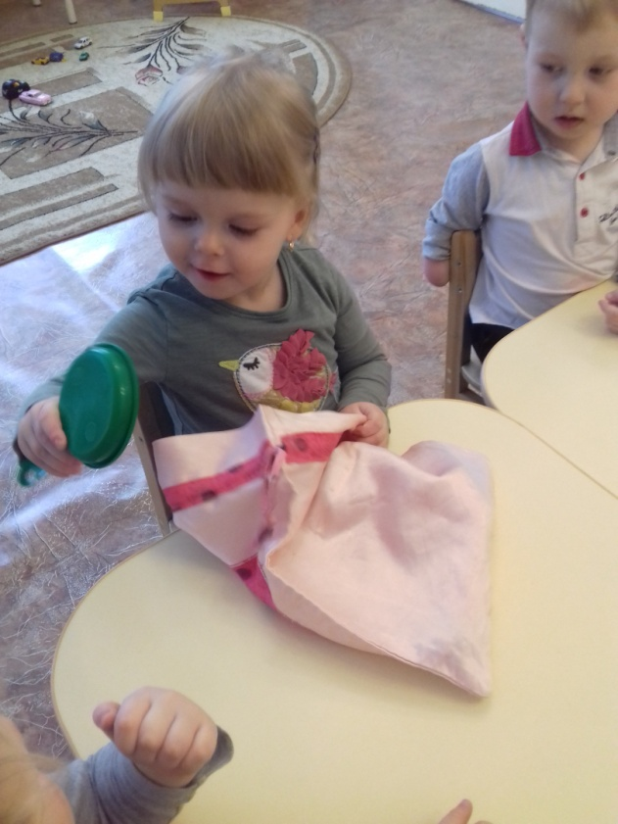
Цели и задачи: совершенствовать тактильные ощущения и восприятие; формировать умение узнавать и называть предметы; развивать речь.

Дидактическая игра «Варим суп, компот»
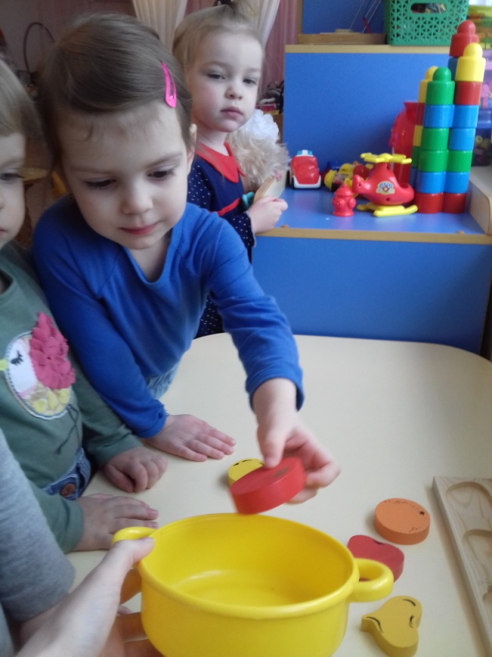
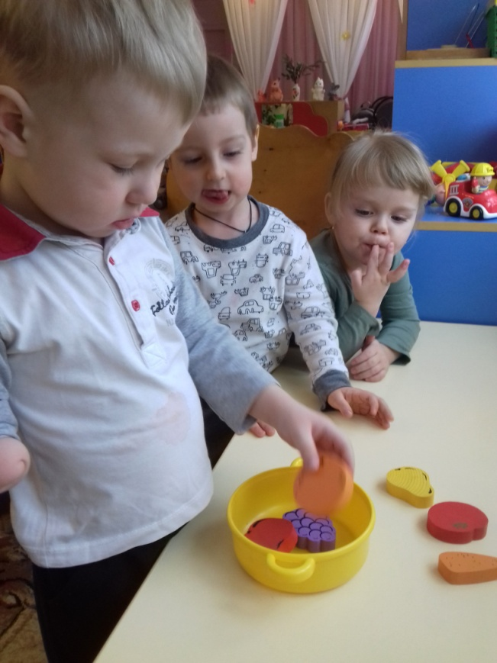
Цели и задачи: закреплять умение детей различать фрукты и овощи; развивать зрительное восприятие и внимание, логическое мышление.

Приложение 7.
Совместная деятельность с детьми в режимных моментах
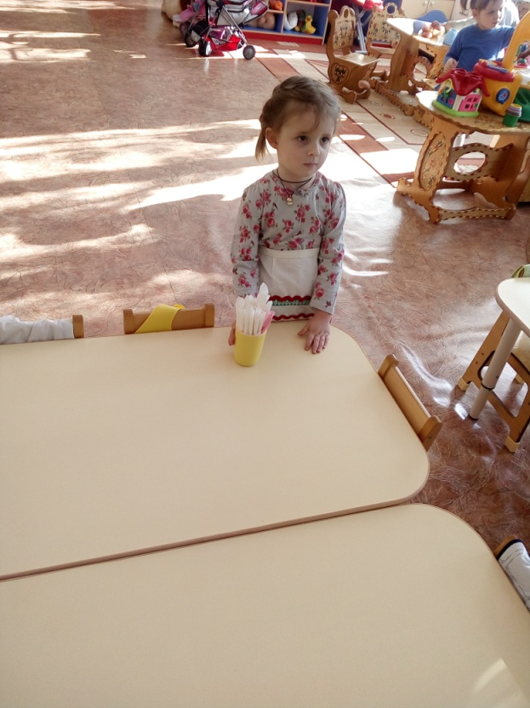
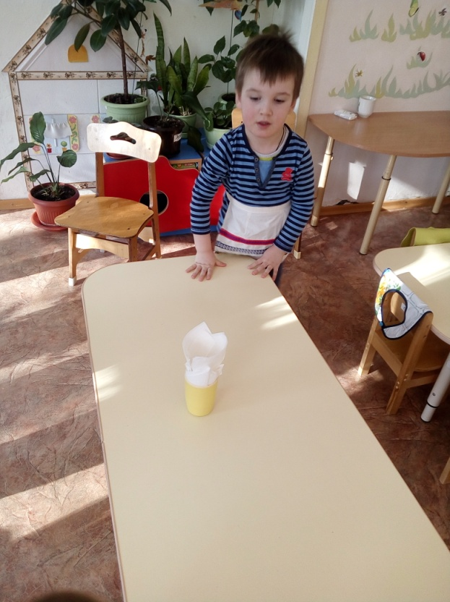
Накрываем на стол

Беседы во время еды о труде повара
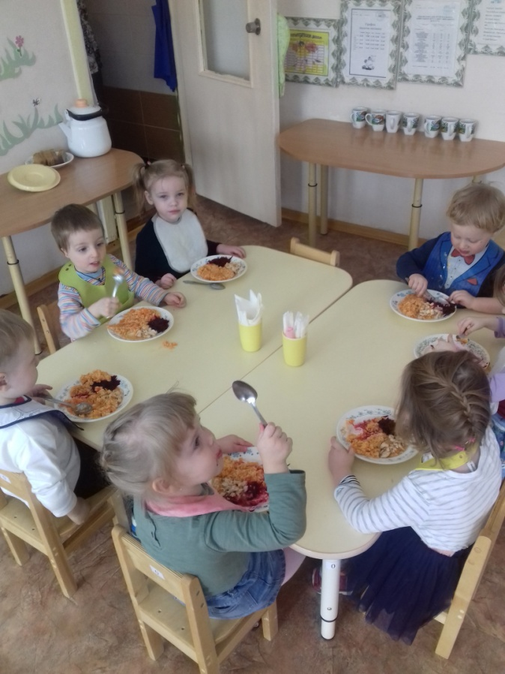
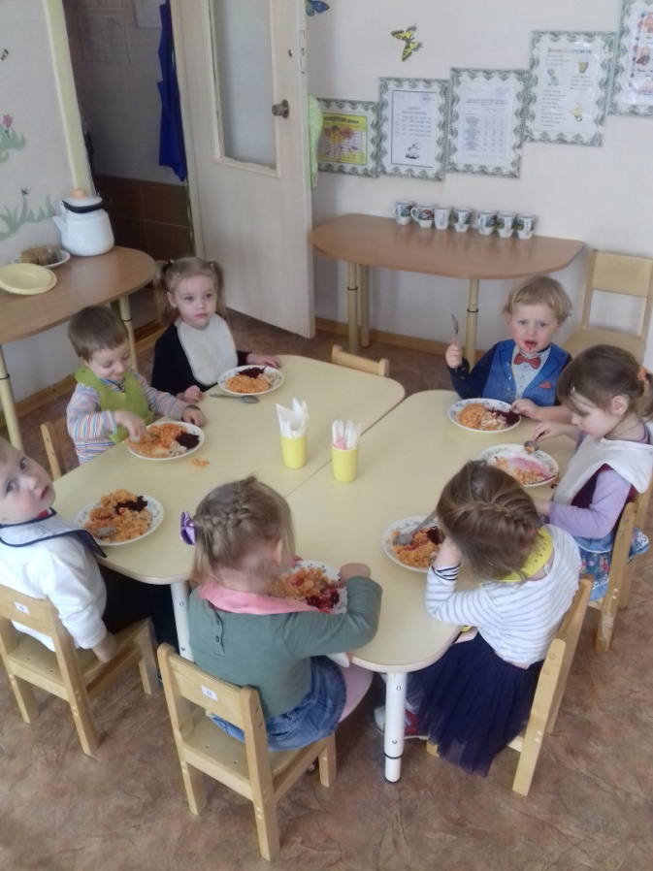

Приложение 8.
Кулинарная книга «Любимые блюда наших семей»
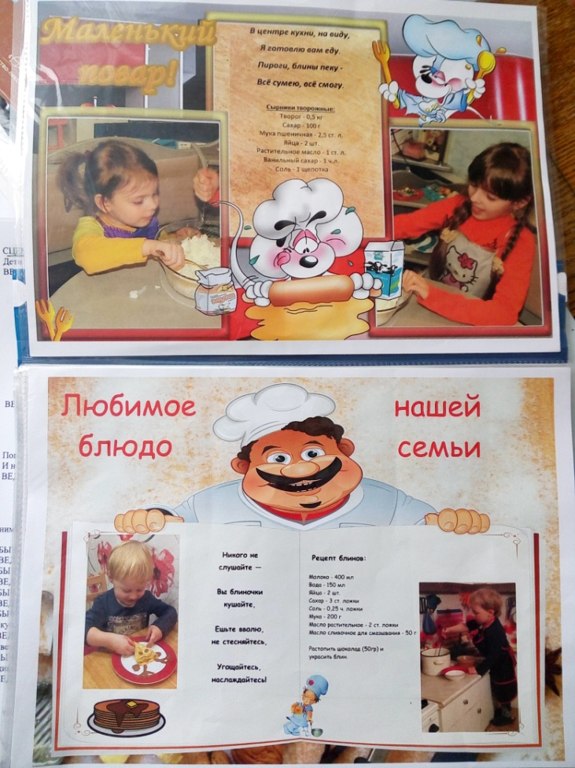
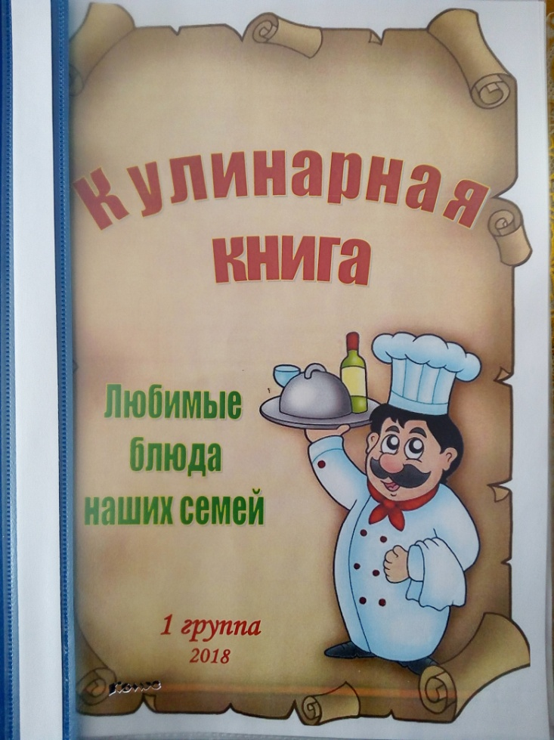
Цели и задачи: осуществление взаимодействия ДОУ и семьи через приобщение к семейным традициям; развитие познавательной, творческой активности воспитанников и родителей; расширение словарного запаса.
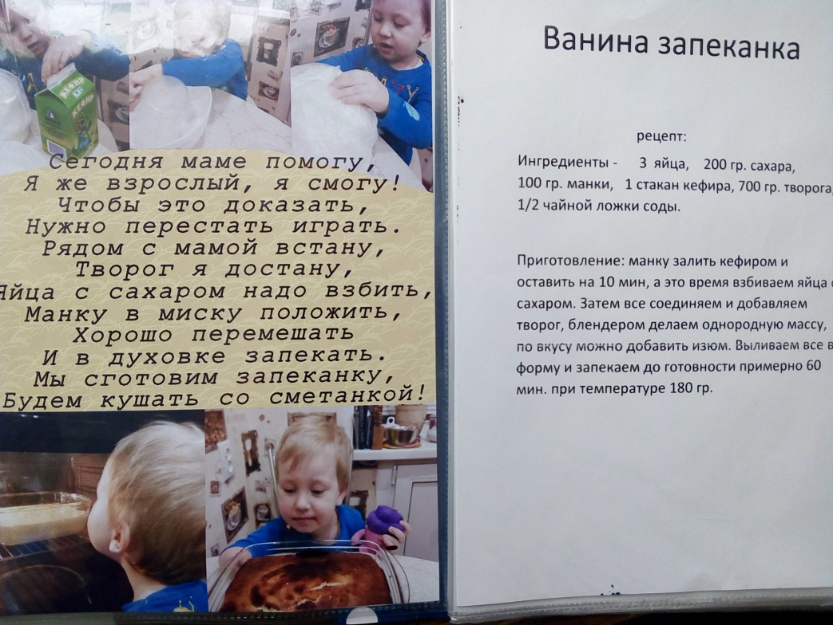

Приложение 9.
Представление альбома «Любимые блюда наших семей»
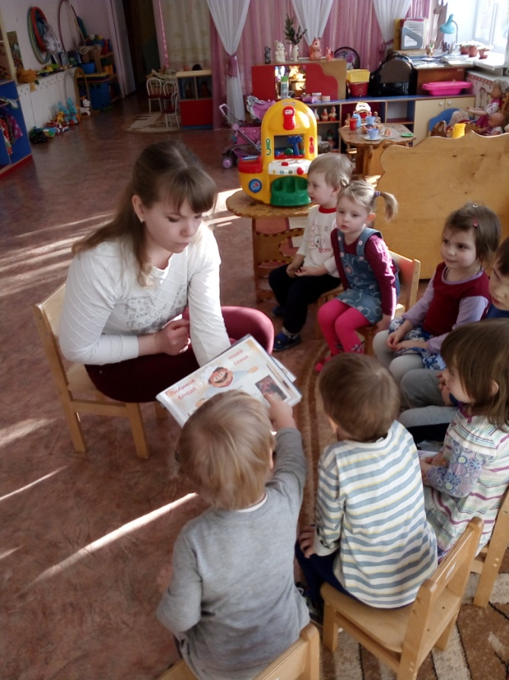
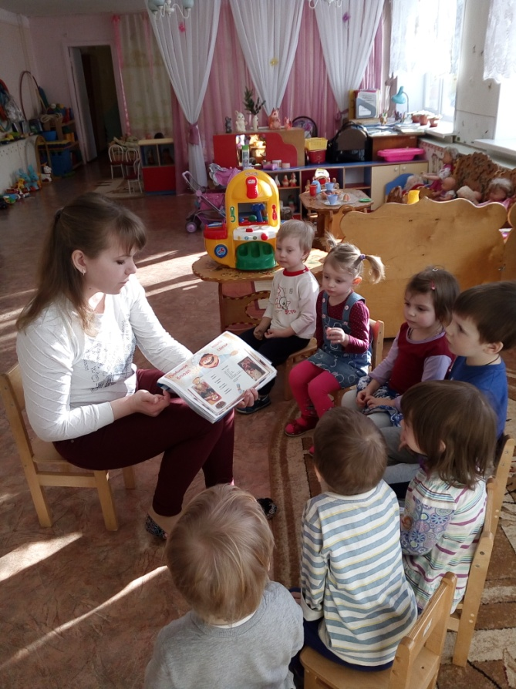
Цели и задачи: развитие связной речи; воспитание любви к семейным традициям.

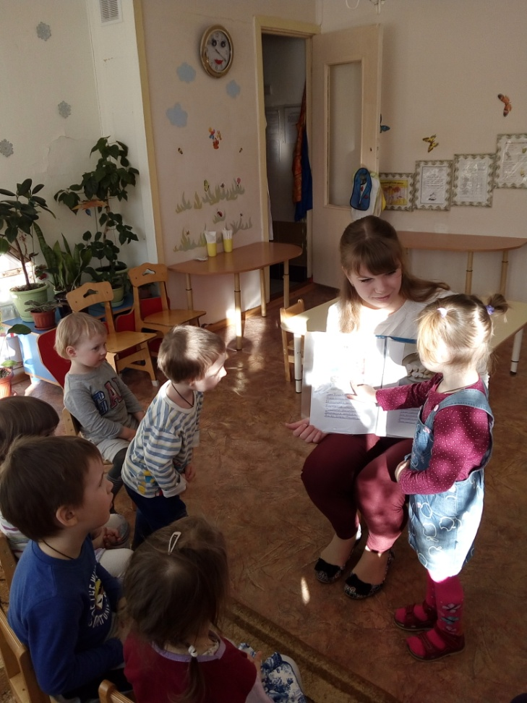

Приложение 10.
Стихи и загадки о поваре
***
Пахнет вкусной кашей, супом и котлетой.
На обед нам в садике все это принесут.
Славная кудесница наша повариха!
За столом орудуем ложками мы лихо!
Мы за обе щеки уплетаем кашу,
Говорим спасибо повару Любаше!
***
Спасибо тете – повару мы скажем
За щи и каши вкусные ваши,
Детишки наши их съедают
И незаметно подрастают.
***
Дайте повару продукты:
Мясо птицы, сухофрукты,
Рис, картофель … и тогда
Ждет вас вкусная еда!
***
Вот повар в белом колпаке
С большим половником в руке.
Умеет он искусно
Готовить кашу вкусную.
Такую кашу сладкую
Съем я без остатка!
***
В небе звездочка искрится,
Спит клубком усатый кот,
Только повару не спится –
Повар затемно встает.
Каша булькает легонько
И яичница шипит,
И под вкусный шум и гомон
В группу входит аппетит.
Мы в столовой дружно сядем,
Как огромная семья.
Буду поваром в столовой –
Так сама решила я!

*****
Скажите, кто так вкусно
Готовит щи капустные,
Пахучие котлеты,
Салаты, винегреты,
Все завтраки, обеды?
(повар)
***
Кто в столовой самый нужный?
Кто готовит сотни блюд?
Все ответят сразу дружно:
Его поваром зовут
***
Кто в белом халате
Стоит у плиты?
Кашу он варит,
Чтоб сытым был ты?
(повар)
***
Приготовит она суп
Малышам из разных групп,
Ловко вылепит котлеты
И нарежет винегреты.
(повар)

Приложение 11.
Консультация для родителей «Знакомим ребенка с профессиями»
Огромное значение в воспитании детей имеет знакомство с трудом взрослого человека. Бережное отношение к труду, умение работать в коллективе – это качества, которые необходимо воспитывать в юном поколении. Рассказы детям о профессиях расширяют их кругозор, у них проявляется интерес к окружающему миру, воспитывается уважение к чужому труду.
Начинать рассказывать о некоторых отличиях одной профессии от другой можно уже с полутора - двухлетнего возраста малыша. Но, необходимо не забывать о том, что малышам многие вещи осмыслить еще тяжело. Особенно то, что они никогда не видели, или о чем совершенно не имеют представления.
Потому первыми в списке будут профессии, с представителями которых дети встречаются достаточно часто – продавцы, водители общественного транспорта, дворники, врачи.
Как познакомить ребенка с профессиями?
Походы на рабочие места и экскурсии
Чтобы рассказать малышу о таких профессиях как продавец, повар или строитель, можно сходить в продуктовый магазин, в столовую, подойти к возводящемуся или ремонтируемому зданию и на наглядных примерах описать принципы работы и используемые инструменты. Например, продавец взвешивает и упаковывает фрукты, а затем за плату отдает их покупателю и т.д.
Чтение книг
Многие детские поэты и писатели излагали описания тех или иных рабочих профессий в своих произведениях:
Дж. Родари – «Чем пахнут ремесла?»
В. Маяковский — «Кем быть?»
А. Барто – «Маляр», «Песня моряков», «Ветеринарный врач».
С. Михалков – «Парикмахер», «Дядя Степа».
Б. Заходер – «Портниха», «Строители», «Сапожник», «Шофер».
С. Чертков – Детям о профессиях: «Повар», «Парикмахер», «Столяр», «Ветеринар», «Летчик», «Моряк», «Фермер», «Рыбак», «Пожарный», «Ученый», «Музыкант» и др.
Кроме стихов, можно использовать загадки о профессиях, рассказы.
Мультфильмы и специальные видеоролики
Обучающие видеоролики или мультфильмы о профессиях в доступной форме и за короткий промежуток времени наглядно демонстрируют особенности труда швеи, машиниста или художника.
Ребенок, наблюдая за действиями персонажей на экране, имеет возможность увидеть и выучить названия ранее незнакомых предметов и действий.
Дидактический материал: детям о профессиях
Производители детской продукции предлагают в помощь родителям и воспитателям детских садиков разнообразные карточки и плакаты с изображением представителей разных профессий в их рабочем процессе: пекарь – готовит хлеб, балерина – танцует, кассир – выбивает чек.
Рассматривая изображения вместе с ребенком, взрослые могут задавать наводящие вопросы, обсуждать внешний вид работника и нарисованные аксессуары.
Как следует знакомить ребенка с профессиями
Независимо от того, какой способ рассказать о взрослых профессиях предпочли родители, есть некий план (схема) что за чем следует делать:
1. Четко назвать полное наименование профессии и сделать маленький очерк о том, что именно делает тот или иной работник.
2. Далее описать место его труда. Например, для врача и медсестры – это больница или поликлиника, а для повара – кухня, столовая детского садика или ресторана и прочее.
3. В тех случаях, когда при работе следует носить форму, можно познакомить ребенка с отдельными видами и рассказать, чем один костюм отличается от другого.
4. Ответить на вопрос малыша об используемом в процессе работы оборудовании или инструменте. Повару нужна посуда, врачу — градусник.
5. Описать, а по возможности показать наглядно или проиграть действия рабочих: повар – варит, врач – лечит.
6. Охарактеризовать получаемые в конце работы результаты: приготовленные обед, вылеченный зуб.
7. В конце беседы стоит поговорить о значимости, полезности и необходимости труда одного человека для других.
Обучайте малышей, играя!

